Новогодние представления 2018-2019

в Нижнем Новгороде

Представляем афишу новогодних представлений 2018-2019. Только лучшие новогодние елки Нижнего Новгорода для ваших детей!!!

Детский город профессий "КидБург" приглашает малышей и школьников незабываемо отметить новогодние праздники

Когда: С 15 декабря 2018 по 8 января 2019
Где: Детский город профессий "КидБург", Нижегородская обл., Кстовский р-он, д.Федяково, ТЦ МЕГА Нижний Новгород
Тел: +7(831)262-12-77
Детский город профессий "КидБург" приглашает малышей и школьников отметить новогодние праздники в новом формате! Детей ждут самые ультрамодные профессии, высокотехнологичные мастер-классы и, конечно, волшебные программы, встреча с Дедом Морозом и подарки.

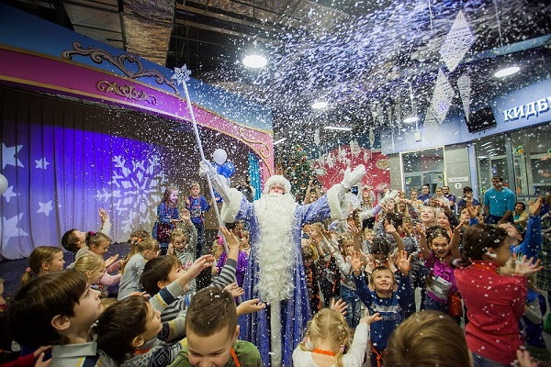

Новогодние программы для классов от "Нижегородского дома путешествий"

Когда: С 13 по 28 декабря 2018
Где: Нижний Новгород, наши программы расположены либо в центре с удобной транспортной развязкой, либо включена доставка детей от школы.
Тел: +7(831)434-22-34
Главный праздник страны - Новый Год приближается! Хотите подарить своим ребятишкам праздничные эмоции? Нижегородский Дом Путешествий уже подготовил авторские новогодние программы для школьников. Что мы будем делать? А будем мы кататься на хаски, сами делать валенки, разукрашивать шары, сниматься в настоящем видеоклипе, создавать волшебные пряничные домики, участвовать в новогодней сказке, отрываться на праздничной дискотеке и просто получать шквал ярких эмоций и впечатлений! Спешите записаться, количество мест ограничено!
Запись по телефону +7(831)434-22-34, или на сайте http://tour-nn.ru/

Интерактивные программы для школьников от "Нижегородского путешественника"

Когда: 15-29 декабря 2018
Где: В Нижнем Новгороде и в живописных загородных комплексах для классов. Все программы включают транспортное обслуживание.

Новогодние программы для школьников с 1 по 11 класс:
Сказочный квест "Следствие ведет Дед Мороз"
Фабрика Елочных игрушек
"В гости к Хаски"
Сладкоежкам! Новогодняя экскурсия на кондитерскую фабрику
Новогодний Квест в старых лабиринтах
Русский Валенок
Новогодняя мастерская
Фабрика здоровых напитков к новогоднему столу
Тропический Новый год
И другие программы www.travel-nnov.ru
Записаться можно по телефонам +7(910)790-17-41 (Viber, Watsapp), +7(831)428-26-51, +7(831)428-27-03.

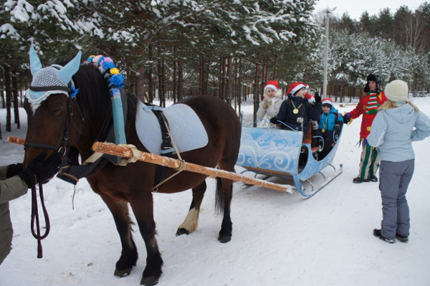

Интерактивная новогодняя ёлка для детей "Приключения в снежном лесу"
Когда: С 17 декабря 2018 по 05 января 2019 в 10:00 и 13:00
Где: Парк-Отель "Кулибин", Нижний Новгород, ул.М.Горького, 121
Цена билетов: 1 000 руб.
Вместимость: Не более 50 детей на 1 ёлку
Возрастной ценз: 6+
Интерактивная ёлка - это сказка, вовлекающая детей в процесс представления, позволяющая детям почувствовать себя полноценными и самыми важными участниками, так как, специально для юных зрителей разработаны конкурсы, создающие атмосферу волшебства, веселья и радости.
Работает гибкая система скидок - +7(905)665-27-91

Новогодние интерактивные программы в "Синей птице"
Когда: с 21 декабря 2018 г. - 03 января 2019 г.
Где: Центр "Синяя птица", Нижний Новгород, ул.Дунаева, 9
Цена билета на представление: от 900 рублей (с подарком и чаепитием). Билеты в продаже.

Психологический центр "Синяя птица" снова рад пригласить Вас и Ваших детей от 1 года до 10 лет на новогодние интерактивные программы в малые группы (8-15 чел.), где дети попадут в волшебную сказку, каждый ребенок сделает интересную поделку своими руками, получит подарок от Деда Мороза и, в заключении, сможет пообщаться за теплым чаепитием.
В этом году мы приготовили для Вас и Ваших детишек веселые и добрые новогодние сказки:
для детей 1-3 лет "В ГОСТЯХ У УМКИ" (до 9 пар: мама+малыш)
для детей 3-5 лет "НОВОГОДНИЕ ПРИКЛЮЧЕНИЯ ЛУНТИКА" (до 15 детей)
для детей 6-9 лет "ХИМИЧЕСКИЕ ОПЫТЫ БАБЫ ЯГИ" интерактивная сказка с химическими опытами (группа до 15 детей).

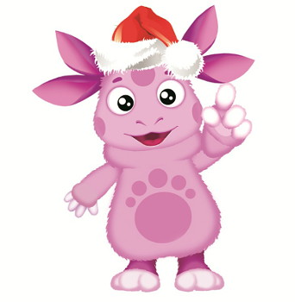

"Недетская елка: Дед Мороз роняет космос"
Когда: С 17 по 27 декабря 2018 г. в 11:00 и 13.30
3, 4, 5, 8 января 2019 г. в 12.00, 15.00, 18.00
Где: Детский технопарк "Кванториум", Нижний Новгород, ул.Ульянова, 10б

Если вы не понаслышке знаете, что такое versus-баттл и разбираетесь, что такое грайм, то вам точно понравится эта Недетская ёлка. Мы совместим несовместимое и заставим персонажей классических ёлок стать современными и поймать хайп-волну. Дед Мороз, Кощей, Снегурочка и Снеговик уже не будут прежними... Даже костюмы на ёлке будут отвечать всем тенденциям 21 века.

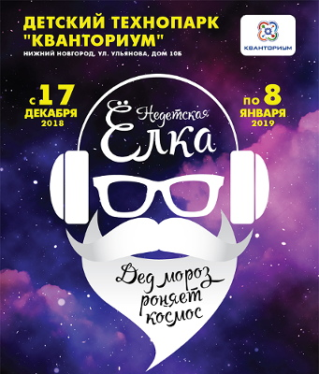

РОББО Ёлки

Когда: 23, 30 декабря 2018 и 3 января 2019, в 10:00 и 16:30
Где: Клуб "Искра", Нижний Новгород, ул.Ковалихинская, 28а
Тел: +7(831)291-58-81, +7(953)569-45-16
Цена билетов: Стоимость 700 рублей (без сладкого подарка) или 900 рублей (со сладким подарком).
Продолжительность: 1 час 30 минут, включая перерыв 10 минут
Школа программирования, робототехники и 3D печати РОББО Клуб в Нижнем Новгороде приглашает детей от 7 до 16 лет на РОББО Ёлки!
За полтора часа ребята смоделируют ёлочную игрушку, которую будет печатать 3D-принтер, познакомятся с роботами, принципами работы датчиков и запустят роботов в волшебный хоровод вокруг ёлки!

Новогодняя интерактивная программа "Опасный эксперимент доктора Теслы"
Когда: C 21 декабря 2018 г. по 4 января 2019 г. в 10:00, в 13:00, в 16:00.
Где: Музей занимательных наук "Кварки", Нижний Новгород, ул.Родионова, 165, корп.13, ТЦ "Ганза", 3 этаж
Телефон: +7(831)423-42-51
Цена билетов: 1050-1250 руб.
Возрастной ценз: 6+
Продолжительность: 2 часа
Ученик 10-го класса Шурик, изучив теорию относительности Эйшнейна, создает машину времени. Ему удается открыть окно в прошлое в лабораторию Николы Теслы. В этот момент в своей лаборатории Тесла включает невиданное по мощности устройство – Телепортатор. Устройство потребляет огромное количество энергии, которая уходит из современного мира через открытый портал времени. На Земле в современном мире грядет энергетическая катастрофа. Хочешь спасти мир? Приходи на новогоднюю программу "Опасный эксперимент доктора Теслы"!

Новогоднее представление "В гостях у купчихи Пироговой"

Когда: 01 декабря 2018 - 15 января 2019
Где: Нижний Новгород
Цена билетов: 6 800 рублей за программу при количестве детей менее 16 человек, 450 рублей с человека при количестве более 16 человек.
Телефон: +7(905)661-83-60
Участники услышат увлекательный рассказ о традициях празднования Нового года и Рождества в России, научатся старинным русским играм и гаданиям и узнают, как весело провести праздничное время!
- Продолжительность новогоднего представления - 1 часа.
- Чаепитие.
- Представление проходит в историческом здании в центре Нижнего Новгорода.
- Возможен выезд на площадку Заказчика (в школу, в лагерь, в детский сад, детский центр).

Новогоднее представление для 5-11 классов "Салон графини Рождественской. 1812"

Когда: 01 декабря 2018 - 15 января 2019
Где: Нижний Новгород
Цена билетов: 6 800 рублей за программу при количестве детей менее 16 человек, 450 рублей с человека при количестве более 16 человек.
Телефон: +7(905)661-83-60
Участники представления перенесутся в Нижний Новгород 1812 года. Ребята откроют тайны светского этикета, научатся играть в салонные игры, популярные в начале 19 столетия.
- Продолжительность новогоднего представления -1 час.
- Возможен выезд с представлением в школу, в лагерь, детский центр.

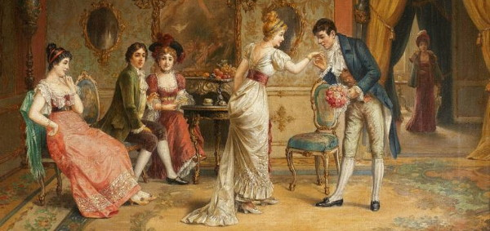

Новогоднее представление "На салазках в сказку!" в театре Вера

Когда: 22-30 декабря 2018 и 02-07 января 2019, в 10:30, 13:30, 16:00
Где: Детский театр Вера, Нижний Новгород, Мещерский б-р, 10
Цена билетов: 500 руб. (без подарка)
Продолжительность: 1 час 30 мин. (представление и игровая программа в фойе)
Волшебные салазки унесут гостей представления вместе с девочкой Машей и ее родителями к приключениям в Кощеевом лесу, где замолкла Кукушка и остановилось время. Новый год будет спасен, и это будет сказка, а не праздник!

Новогодняя елка для малышей "Чудесная ночь" в театре Вера
Когда: 22-30 декабря 2018 и 02-07 января 2019, в 10:00, 13:00, 16:00
Где: Детский театр Вера, Нижний Новгород, Мещерский б-р, 10
Цена билетов: для детей 1 700 руб. (с несладким подарком), для взрослых 300 руб.
Продолжительность: 1 час 30 мин. (представление и хоровод вокруг елки)
Скучно Старику со Старухой, про которых сложено столько русских сказок, встречать новый год и Рождество в одиночестве. Вот и пожаловали к ним за помощью и советом Зайка, потерявший свою избушку, Солдат, идущий домой, да жители теремка, сломанного Медведем. И каждый свою сказку сказывает. Приглашаем детей (15 человек) и их родителей на новогоднее представление с играми, танцами, сказками и ароматным чаем.

Новогодняя сказка "Новогодние приключения Оле-Лукойе" в Кукольном театре
Когда: 15 декабря 2018 - 13 января 2019, в 11:00, 13:30, 16:00, 18:30
Где: Театр кукол, Нижний Новгород, ул.Б.Покровская, 39
Цена билетов: в будни (декабрь) 250, 300 руб., в выходные (декабрь, январь) 250, 300, 400, 500 руб. Цена подарка: 400, 650 руб.
Продолжительность: 1 час 30 мин. с антрактом
Придя на новогоднее представление, вы сначала попадаете в гости к зеленой красавице. Волшебная елка, встреча с новогодними талисманами, песни, танцы, хороводы с Дедом Морозом и Снегурочкой - все это на нашем празднике. Собрался и Оле-Лукойе в гости к ребятам и зонтик свой захватил волшебный. Да вот беда! Украл кто-то зонтик! Кто же поможет Оле-Лукойе найти волшебный зонтик и рассказать Новогоднюю сказку? Конечно же, вы, ребята!

Представление у ёлки и музыкальный спектакль "Волк, рок-н-ролл и козлята" в ТЮЗе
Когда: 22 декабря 2018 в 14:00, 23-30 декабря 2018 в 11:00 и 14:00, 02-07 января 2019 в 11:00 и 14:00, 08 января 2019 в 11:00
Где: Нижегородский ТЮЗ, Нижний Новгород, ул.М.Горького, 145
Цена билетов: 300 - 500 руб.
По мотивам народной сказки "Волк и семеро козлят" (живой звук в сопровождении инструментальной группы). В размеренную жизнь Козы тёти Маши, её козлят и жителей деревни врывается хулиганская стая во главе с Волком дядей Серым. Помните продолжение сказки? Только у нас другая история! Оказывается, Волк не собирается съесть ребят-козлят. А козлята проказничают и веселятся, поджидая возвращения любимой мамочки с ярмарки. Коза тётя Маша - молодая особа, у которой не только доброе сердце, острые рога, но и смелый язычок. Ох, достанется от неё Волку! Дядя Серый тоже не робкого десятка - на оскорбление ответит по-волчьи! Неожиданный поворот событий. Ни за что не догадаетесь чем закончится эта история. Знает обо всем только загадочный Волшебник Трикстер. Где Волшебника найти? Надо в сказку к нам прийти!

Новогодняя елка "Новый год с Винни Пухом" в Оперном театре

Когда: 22 декабря 2018 в 13:00, 23 декабря 2018 в 10:30, 02 января 2019 в 10:30, 13:00, 03 января 2019 в 10:30, 15:30, 05 января 2019 в 10:30
Где: Театр оперы и балета им.А.С.Пушкина, Нижний Новгород, ул.Белинского, 59
Цена билетов: 200 - 850 руб.

К юбилею Винни Пуха. Снегурочка, Винни Пух и его друзья отправляются раздобыть новогодний подарок Деду Морозу. Любопытство всех героев привело к неожиданному повороту, и только зрители новогоднего представления узнают, чем всё закончилось! Акробатические и цирковые номера в исполнении профессиональных артистов. Премьера созданного для шоу мультфильма. Пространственная виртуальная 3D-анимация. Масштабный интерактив со всем зрительным залом.

Новогодняя елка в стиле фикси-шоу "Разбуди Деда Мороза" в Оперном театре

Когда: 06 января 2019 в 14:00
Где: Театр оперы и балета им.А.С.Пушкина, Нижний Новгород, ул.Белинского, 59
Цена билетов: 250 - 1 300 руб.
Премьера новогоднего представления с новоиспечёнными героями, которых так долго ждали: прямиком из приборов на сцену выходит весь класс фиксиков, а также - впервые! - Мася и Папус. Новый сюжет представления с невиданными злодеями и великолепной восьмёркой фиксиков, живых, но так похожих на мультяшных! Известные фиксипелки, интерактивные игры с огромным надувным реквизитом, загадки, которые можно отгадывать всем залом, фиксизарядка! Абсолютно новый лицензионный спектакль.

Новогодняя ёлка "Фабрика добрых слов" в театре Комедия
Когда: 23-30 декабря 2018 в 11:30 и 14:30
Где: Нижегородский театр Комедiя, Нижний Новгород, ул.Грузинская, 23, Малая сцена
Цена билетов: 3 500 руб. (с подарком). Билет для родителей приобретается в театре в день мероприятия, стоимость взрослого билета 100 руб
Ты знаешь, откуда берутся буквы? И как они складываются в слова? А почему из одних и тех же букв могут сложиться разные слова? И почему одни слова заставляют нас грустить, а другие улыбаться? Это - волшебство! И каждый день такое волшебство происходит на Фабрике Добрых Слов. Здесь на свет появляются все-все буквы, здесь они складываются в слова, а потом наделяются смыслом и чувствами! И только раз в году, в Новый год, Фабрика открывает свои двери и все чудеса можно увидеть своими глазами. Но попасть туда может не каждый, а только тот, кто знает много добрых слов!
Продолжительность: 1 ч. 30 мин., без антракта

Новогоднее музыкальное представление "Аленький цветочек" в театре Комедии
Когда: 22 декабря 2018 в 14:00, 23-24, 26-27 и 29-30 декабря 2018 в 11:00 и 14:00, 25 и 28 декабря 2018 в 11:00
Где: Нижегородский театр Комедiя, Нижний Новгород, ул.Грузинская, 23, Большая сцена
Цена билетов: 100 - 600 руб. Подарок приобретается отдельно в кассе театра.
По мотивам сказки С.Аксакова. Русский вариант "Красавицы и чудовища" писатель записал от своей ключницы Пелагеи 200 лет назад. Невероятные приключения, удивительные превращения, шумный восточный базар, далекий таинственный остров, где живет заколдованное чудище и злая ведьма, а главное - любовь, способная за безобразной внешностью разглядеть доброе и чуткое сердце, - все самые чарующие детскую душу фантазии соединились в этом вечном сюжете.
Продолжительность: 1 ч. 15 мин., без антракта. Начало игровой программы в фойе театра за 30 мин. до начала

Новогодняя ёлка с веселыми играми в фойе "Сюрприз дедушке морозу" от театра Комедия
Когда: 22-30 декабря 2018 в 10:30 и 13:00
Где: ДК им.С.Орджоникидзе, Нижний Новгород, ул.Чаадаева, 17, сцена
Цена билетов: 350 руб. Подарок приобретается отдельно в ДК им.Орджоникидзе.
В новогоднем лесу все сказочные герои, звери и птицы ждут праздника и подарков от Деда Мороза. И только вредная Баба-Яга со своей подручной Вороной вносят раздор и портят всем новогоднее настроение. Заявили, что Деда Мороза никто не любит, никто подарков ему не дарит! И в самом деле. Собрались звери и придумали сделать Дедушке Морозу сюрприз! А какой? - узнаете в сказке!
Продолжительность: 1 ч. 20 мин., без антракта

